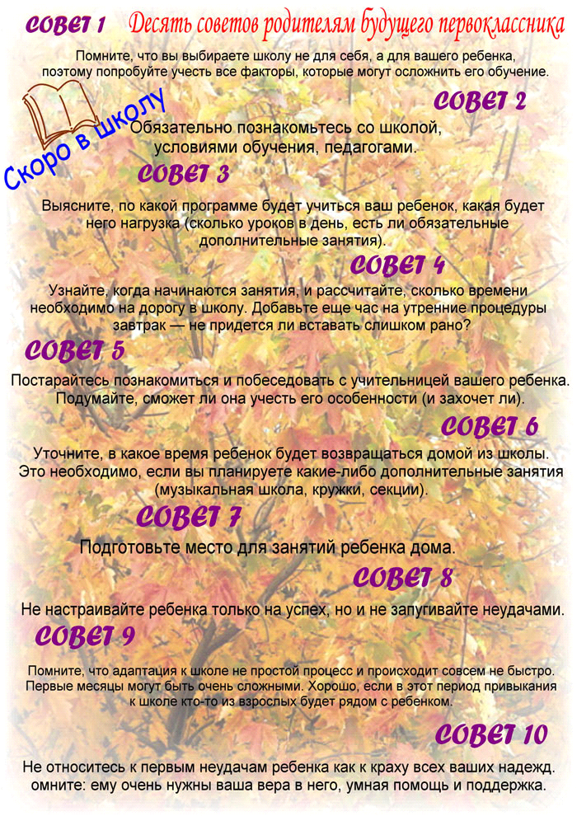 педагог-психолог Ирниденко Л.В.

